Halová soutěž Přízřenice
25. ledna 2014
Soutěž se konala opět v Univerzitním Kampusu Bohunice. Byly zde dvě disciplíny – štafet 4 x 60 m a uzlová štafeta. My jsme přijeli až na uzlovou štafetu a to jsme ještě víc jak hodinu čekali na začátek uzlové soutěže. I když se nám první kolo moc nepodařilo, tak jsme se do šestnáctky dostali z desátého a jedenáctého místa. Z šestnáctky už postoupilo jen jedno družstvo a to se umístnilo na krásném 3. místě. Druhé družstvo skončilo na 13. místě z 33 družstev, takže také hezké umístnění. Za odměnu jsme jeli do Kuřimského aquparku. Všichni jsme si jak soutěž, tak koupání moc užili a už se těšíme na další akci.

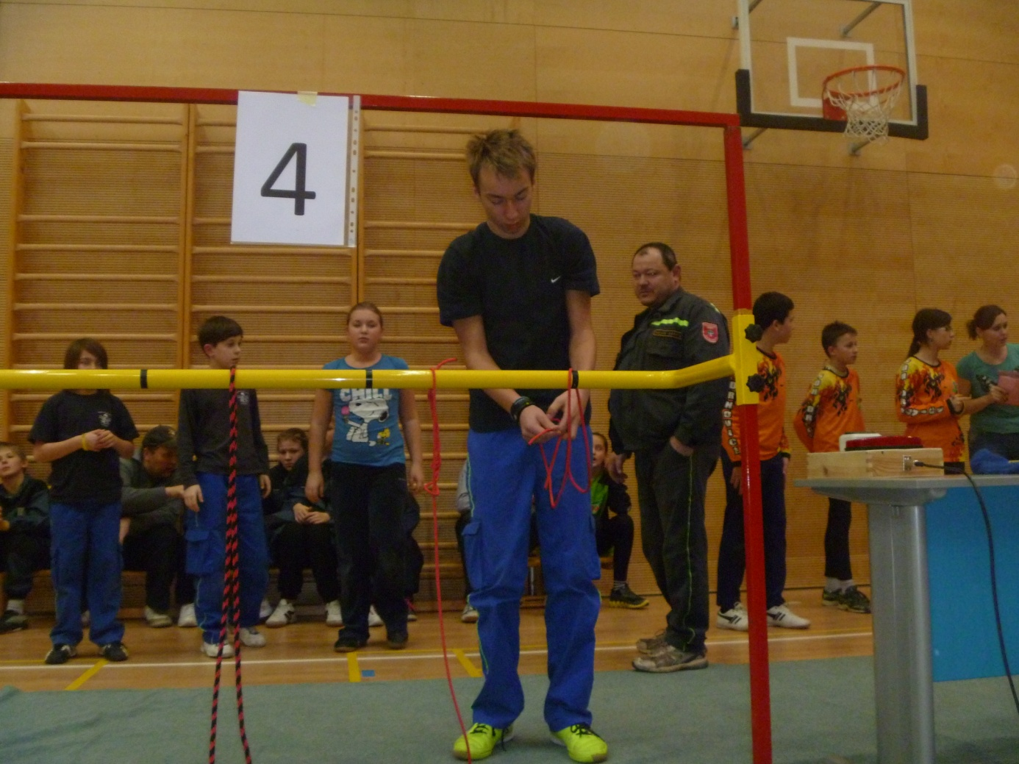

zapsala Lucie Sáňková

Základní kolo
Pořadí | Družstvo | 1. čas | 2. čas
1 | Koválovice | 21,24 | 14,34
2 | Strachotín 1 | 15,11 | 16,04
3 | Drnovice 2 | 16,17 | 17,62
4 | Drnovice 1 | 17,8 | 48,94
5 | Tvarožná 2 | 18,03 | 18,45
6 | Drnovice 4 | 27,06 | 18,05
7 | Milešovice 3 | 38,29 | 18,45
8 | Drnovice 5 | 18,65 | 28,98
9 | Milešovice 1 | 20,36 | 40,91
10 | Útěchov | 28,07 | 20,61
11 | Útěchov 2 | 41,73 | 20,94
12 | Starý Lískovec | 21,35 | 41,6
13 | Ivanovice na Hané | 44,1 | 21,44
14 | Havířov - město | 45,09 | 21,65
15 | Milešovice 4 | 21,93 | 22,17
16 | Hrušovany u Brna | 30,59 | 22,63
17 | Tvarožná | 33,32 | 23,5
18 | Milešovice 2 | 24,99 | 36,6
19 | Sychotín | 25,11 | 25,67
20 | Hroznová Lhota | 40,07 | 23,5
21 | Kozojídky | 50,43 | 27,66
22 | Veverská Bitýška | 54,95 | 27,93
23 | Rataje | 41,25 | 28,32
24 | Trusovice | 51,52 | 29,69
25 | Kobeřice | 32,2 | 38,02
26 | Trusovice 2 | 34,97 | 35,35
27 | Ponětovice | 48,05 | 41,23
28 | Senetářov 1 | 47,24 | 44,81
29 | Dolní Cerekev | 54,51 | 45,32
30 | Vladislav | 48,47 | 66,53
31 | Těškovice 2 | 67,93 | 53,14
32 | Těškovice 1 | 53,67 | 65,02
33 | Senetářov 2 | 55,05 | 54,4

Nej 16
Pořadí | Družstvo | 1. čas | 2. čas | 3. čas | Body | Vítěz
1 | Koválovice | 18,57 | 19,46 |  | 2 | Koválovice
16 | Hrušovany u Brna | 27,37 | 47,54 |  | 0
2 | Strachotín 1 | 18,6 | 18,1 |  | 2 | Strachotín 1
15 | Milešovice 4 | 23,28 | 46,18 |  | 0
3 | Drnovice 2 | 24,27 | 16,56 |  | 2 | Drnovice 2
14 | Havířov - město | 30,88 | 24,87 |  | 0
4 | Drnovice 1 | 28,99 | 21,63 |  | 2 | Drnovice 1
13 | Ivanovice na Hané | 24,11 | 25,61 |  | 0
5 | Tvarožná 2 | 18,05 | 18,75 |  | 2 | Tvarožná 2
12 | Starý Lískovec | 49,6 | 27,17 |  | 0
6 | Drnovice 4 | 19,76 | 24,5 |  | 2 | Drnovice 4
11 | Útěchov 2 | 37,58 | 25,72 |  | 0
7 | Milešovice 3 | 19,78 | 21,4 | 29,8 | 1
10 | Útěchov | 19,9 | 17,66 | 19,44 | 2 | Útěchov
8 | Drnovice 5 | 30,88 | 36,06 | 21,01 | 2 | Drnovice 5
9 | Milešovice 1 | 34,83 | 35,97 | 32,63 | 1

Nej 8
Pořadí | Družstvo | 1. čas | 2. čas | 3. čas | Body | Vítěz
1 | Drnovice 2 | 19,14 | 16,6 |  | 2 | Drnovice 2
8 | Drnovice 5 | 30,87 | 21,23 |  | 0
2 | Útěchov | 32,34 | 18,7 |  | 2 | Útěchov
7 | Drnovice 4 | 48,71 | 19,81 |  | 0
3 | Tvarožná 2 | 39,68 | 21,53 |  | 0
6 | Drnovice 1 | 22,89 | 16,87 |  | 2 | Drnovice 1
4 | Strachotín 1 | 22,34 | 18,9 | 27,28 | 2 | Strachotín 1
5 | Koválovice | 17,48 | 22,19 | 27,56 | 1

Nej 4
Pořadí | Družstvo | 1. čas | 2. čas | 3. čas | Body | Vítěz
1 | Drnovice 2 | 16,07 | 17,75 |  | 2 | Drnovice 2
4 | Strachotín 1 | 18,22 | 22,98 |  | 0
2 | Drnovice 1 | 16,32 | 17,39 |  | 2 | Drnovice 1
3 | Útěchov | 60,17 | 22,5 |  | 0

o 3. Místo
Pořadí | Družstvo | 1. čas | 2. čas | 3. čas | Body | Vítěz
 | Strachotín 1 | 17,65 | 28,26 | 20,11 | 1
 | Útěchov | 19,49 | 21,99 | 19,26 | 2 | Útěchov

Finále
Pořadí | Družstvo | 1. čas | 2. čas | 3. čas | Body | Vítěz
 | Drnovice 2 | 18,21 | 39,29 |  | 0
 | Drnovice 1 | 16,01 | 15,75 |  | 2 | Drnovice 1
Celkové pořadí
Pořadí | Družstvo | Body
1 | Drnovice 1 | 20
2 | Drnovice 2 | 19
3 | Útěchov | 18
4 | Strachotín 1 | 17
5 | Koválovice | 16
6 | Drnovice 4 | 15
7 | Drnovice 5 | 14
8 | Tvarožná 2 | 13
9 | Milešovice 3 | 12
10 | Milešovice 4 | 11
11 | Ivanovice na Hané | 10
12 | Havířov - město | 9
13 | Útěchov 2 | 8
14 | Starý Lískovec | 7
15 | Hrušovany u Brna | 6
16 | Milešovice 1 | 5
17 | Tvarožná 1 | 4
18 | Milešovice 2 | 3
19 | Sychotín | 2
20 | Hroznová Lhota | 1
21 | Kozojídky | 0
22 | Veverská Bitýška | 0
23 | Rataje | 0
24 | Trusovice 1 | 0
25 | Kobeřice | 0
26 | Trusovice 2 | 0
27 | Ponětovice | 0
28 | Senetářov | 0
29 | Dolní Cerekev | 0
30 | Vladislav | 0
31 | Těškovice 2 | 0
32 | Těškovice 1 | 0
33 | Senetářov 2 | 0
